Ecole du Sacré-Cœur BAYEUX Rentrée 2023
Mme Szonn
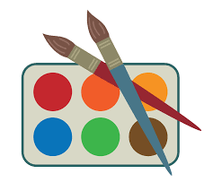
Liste de fournitures CP

- Une trousse complète avec: - 6 crayons à papier
- des stylos-bille :
bleu, rouge, vert, noir
- 2 gommes blanches
- 1 taille-crayon
- 1 bonne paire de ciseaux
- 1 règle plate 20 cm (pas de règle molle)
- 1 cartable assez grand, pas de sac.
- 1 paire de tennis pour le sport
- 1 tenue de sport complète (les chaussures de sport sont obligatoires dans la salle)
- 1 agenda 2022-2023 avec marque-page
- 5 sticks de bonne colle pour l’année (pas de colle liquide en tube)
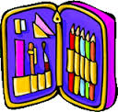
- 2 pochettes de bons feutres
- 1 trousse de crayons de couleurs
- 1 cahier de 96 pages grands carreaux
- 1 ardoise blanche avec interligne
- 3 pochettes de feutres Velleda
- 1 pochette de papier canson de couleurs vives 24X32
- 2 boîtes de mouchoirs en papier
- 1 photo d’identité dans une enveloppe
-1 petit cahier de 96 pages
-1 petit cahier de 48 pages
-1 gobelet plastique lavable au lave-vaisselle avec prénom
-1 paquet de lingettes
-3 grandes pochettes à élastiques avec rabats (1 rouge,1 bleue et 1 verte)
- 1 goûter par jour et une petite bouteille d’eau par jour

Pensez à marquer le nom de votre enfant sur chaque objet, chaque feutre, chaque crayon. MERCI
